**“Resumiendo la unidad”**

**Asignatura: Lengua y liteartura Curso: 8° año**

**Fecha: 18 al 20 de mayo Docente: Paola Faúndez Pérez**

**Nombre del Alumno: ____________________________________________________________**

**I.- Objetivo de aprendizaje:**

OA 6: Leer y comprender fragmentos de epopeyas, considerando sus características y el contexto en el que se enmarcan.

O.A 9: Analizar y evaluar textos con finalidad argumentativa como columnas de opinión, cartas y discursos

OA 14: Escribir, con el propósito de explicar un tema, textos de diversos géneros (por ejemplo, artículos, informes, reportajes, etc.)

O.A 15: Escribir, con el propósito de persuadir, textos breves de diversos géneros (por ejemplo, cartas al director, editoriales, críticas literarias, etc.)

O.A 26: Sintetizar, registrar y ordenar las ideas principales de textos escuchados o leídos para satisfacer propósitos como estudiar, hacer una investigación, recordar detalles, etc.

**II.- Contenido:** género lírico, poemas.

**III.- Objetivo de la clase:** “Aplicar los conceptos y habilidades trabajadas a lo largo de la unidad.”

**IV.- Indicaciones generales:**

1.- Lee comprensivamente y completa todas las actividades.

2.- Escribe con letra clara y legible.

3.- Cada una de las actividades serán evaluadas de manera formativa.

4.- Después de desarrollar todas las actividades revísalas junto al solucionario que se encuentra al final de esta guía.

5.- No olvidar escribir tu nombre en el archivo cuando envíes el correo

**V.- Actividad a desarrollar**

I.- Lee el siguiente fragmento y desarrolla las actividades de la 1 a la 4

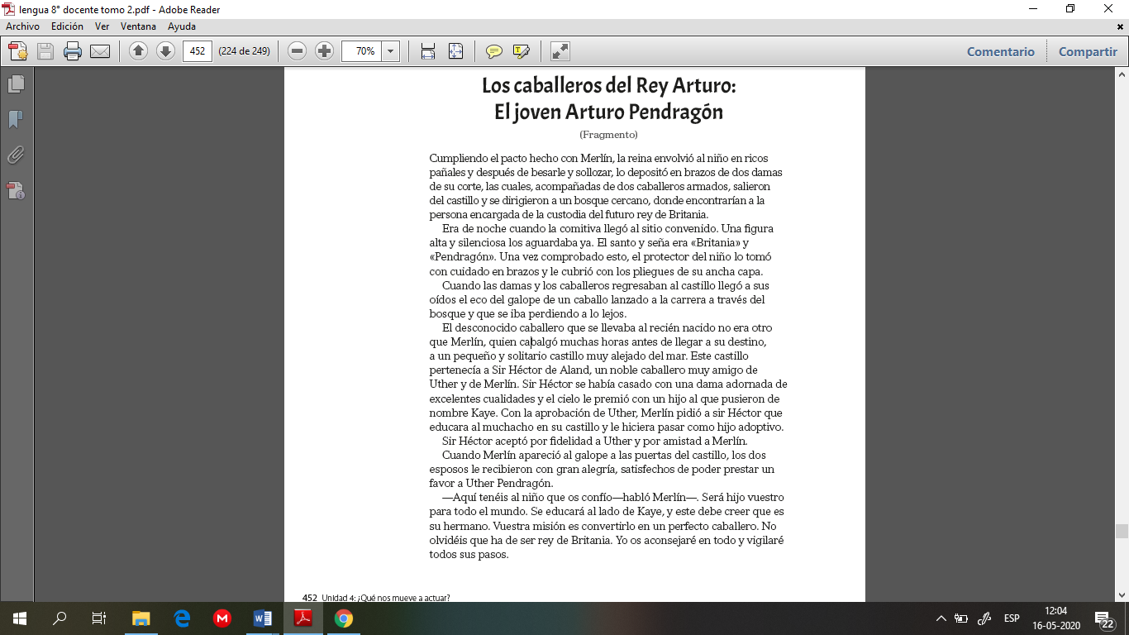



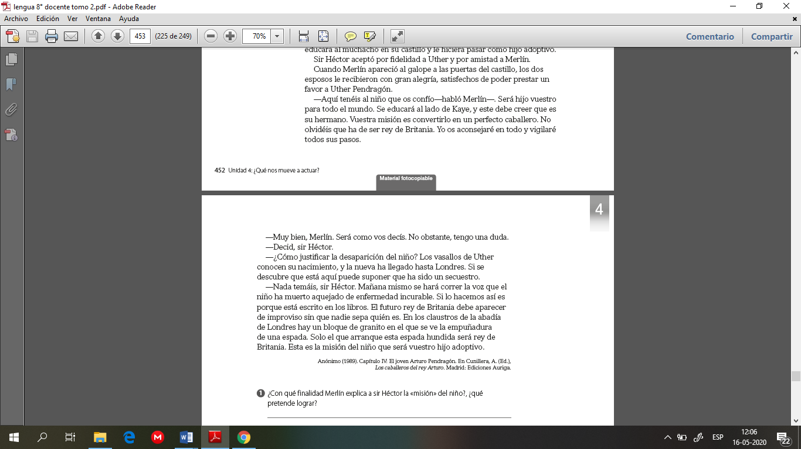

1.- ¿Con qué finalidad Merlín explica a sir Héctor la “misión” del niño? ¿qué pretende lograr?

_____________________________________________________________________________________________________________________________________________________________________________________________________________________________________________________________________________________________

2.- ¿Por qué se menciona que Héctor se casó con “una dama adornada de excelentes cualidades”?

_____________________________________________________________________________________________________________________________________________________________________________________________________________________________________________________________________________________________

3.- ¿Cuál es la idea de “misión” que expresa Merlín? Justifica con evidencias del texto.

______________________________________________________________________________________________________________________________________________________________________________________________

_______________________________________________________________________________________________

4.- Relee el siguiente fragmento y responde:

El santo y seña era “Britania” y “Pendragón”. Una vez comprobado esto, el protector del niño lo tomó con cuidado en brazos y le cubrió con los pliegues de su ancha capa […]

El desconocido caballero que se llevaba al recién nacido no era otro que merlín, quien cabalgó muchas horas antes de llegar a su destino, a un pequeño y solitario castillo muy alejado del mar.

1. ¿Qué expresiones se usan para referirse a merlín? Subráyalas.
2. ¿Qué sustantivos o frases afines podrías usar para referirte al niño? Propón tres.

_________________________________________________________________________________________________________________________________________________________________________________________________________________________________________________________________________________

II.- Lee el siguiente fragmento y luego desarrolla las actividades 5 a 7

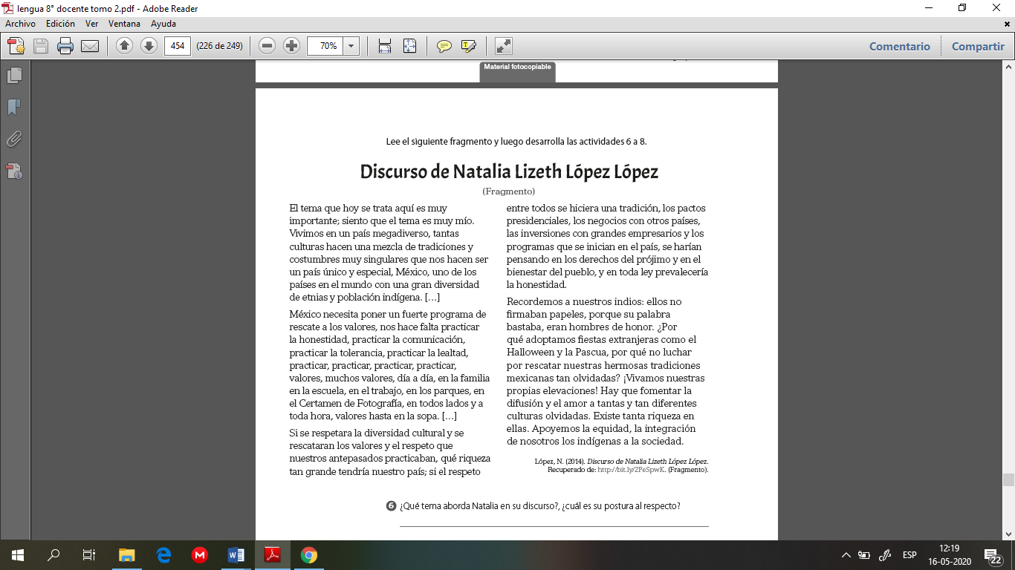

5.- ¿Qué tema aborda Natalia en su discurso?, ¿Cuál es su postura al respecto?

_____________________________________________________________________________________________________________________________________________________________________________________________________________________________________________________________________________________________

6.- ¿Por qué la emisora repite la palabra “practicar” en el segundo párrafo?, ¿qué quiere lograr?

____________________________________________________________________________________________________________________________________________________________________________________________________________________________________________________________________________________________________________________________________________________________________________________________

7.- Imagina que tienes la posibilidad de responder a Natalia López. ¿Qué le dirías?, ¿Cuál es tu visión del tema que plantea? Escribe un párrafo y luego léelo en voz alta.

____________________________________________________________________________________________________________________________________________________________________________________________________________________________________________________________________________________________________________________________________________________________________________________________

**VI.- Retroalimentación:** Recuerda enviar las actividades realizadas al correo electrónico profepaolafaundez@gmail.com o al whatsapp del curso para retroalimentarte.

**VII.- Fecha de envío:** miércoles 27 de mayo a las 14:00 P.M.

**VIII.- Cómo y/o donde enviar:** Tienes tres formas de entregar, elige la que más te acomode

* Enviar fotos al siguiente correo: profepaolafaundez@gmail.com
* Whatsapp del curso
* Entrega en el colegio el día miércoles 27 de mayo.

**Solucionario**

1.- Merlín explica la misión a sir Héctor para tranquilizarlo y convencerlo de que su decisión es la correcta.

2.- Utiliza este recurso literario para describir a la esposa de Héctor como una buena mujer.

3.- Merlín atribuye al concepto de “misión” la idea de un deber obligatorio, una especie de karma, que se dará por objeto del destino.

4.- **a)** El santo y seña era “Britania” y “Pendragón”. Una vez comprobado esto, el protector del niño lo tomó con cuidado en brazos y le cubrió con los pliegues de su ancha capa […]

El desconocido caballero que se llevaba al recién nacido no era otro que merlín, quien cabalgó muchas horas antes de llegar a su destino, a un pequeño y solitario castillo muy alejado del mar.

**b)** Por ejemplo: el futuro rey, el heredero, el recién nacido, el rey de Birmania, el hijo adoptivo, entre otras.

5.- La autora aborda el tema de la multiculturalidad. Plantea que se debe valorar y respetar la diversidad, además de rescatar las tradiciones y los valores ancestrales.

6.- La emisora utiliza este recurso para reforzar la idea mediante la repetición: “nos hace falta practicar la honestidad, practicar la comunicación, practicar la tolerancia, practicar la lealtad, practicar, practicar, practicar, practicar, […]”

7.- Se espera que sus producciones respondan a los siguientes indicadores:

* El texto se plantea como una respuesta al discurso leído.
* El texto da cuenta de su visión personal respecto al tema planteado.
* El texto presenta evidencia o información pertinente al tema tratado.
* El texto mantiene la coherencia temática durante su desarrollo.